Городской округ Ханты-Мансийск
Ханты-Мансийского автономного округа – Югры

АДМИНИСТРАЦИЯ ГОРОДА ХАНТЫ-МАНСИЙСКА

ПОСТАНОВЛЕНИЕ

от 27.01.2021 №66

Об утверждении положения
о форменной одежде и обуви
работников управления
муниципального контроля
Администрации города
Ханты-Мансийска

В соответствии с Федеральным законом от 06.10.2003 №131-ФЗ «Об общих принципах организации местного самоуправления в Российской Федерации», руководствуясь статьей 71 Устава города Ханты-Мансийска:
1.Утвердить положение о форменной одежде и обуви работников управления муниципального контроля Администрации города Ханты-Мансийска согласно приложению к настоящему постановлению.
2.Опубликовать настоящее постановление в газете «Самарово – Ханты-Мансийск» и разместить на Официальном информационном портале органов местного самоуправления города Ханты-Мансийска в сети Интернет.
3.Контроль за выполнением настоящего постановления возложить на заместителя Главы города Ханты-Мансийска Марютина Т.В.

Глава города
Ханты-Мансийска М.П.Ряшин

Приложение
к постановлению Администрации
города Ханты-Мансийска
от 27.01.2021 №66

Положение
о форменной одежде и обуви работников управления муниципального контроля Администрации города Ханты-Мансийска
(далее – положение)

I.Основные положения

1.Настоящее положение устанавливает виды форменной одежды и обуви, порядок ее приобретения (изготовления), хранения, учета и выдачи, сроки ее эксплуатации, нормы обеспечения, знаки различия, виды необходимого снаряжения для работников управления муниципального контроля Администрации города Ханты-Мансийска (далее – управление, работники управления).
2.В качестве форменной одежды и обуви для работников управления устанавливается повседневная мужская и женская одежда для летнего и зимнего сезонов, виды которой определяются настоящим положением.

3.Переход на использование форменной одежды и обуви по летнему и зимнему сезону утверждается распоряжением Администрации города Ханты-Мансийска с учетом сезонных погодных условий, проект которого подготавливает начальник управления либо лицо, его замещающее.
4.Работники управления имеют право носить форменную одежду и обувь только при исполнении служебных обязанностей.

5.Запрещается ношение форменной одежды с внешними признаками порчи, без знаков различия, со стертыми знаками различия, со знаками различия, надписи на которых нечитаемые и содержат орфографические ошибки.

6.Организация контроля требований, установленных пунктами 4, 5 настоящего положения, возлагается на начальника управления либо лицо, его замещающее.

II.Виды снаряжения, форменной одежды и обуви
работников управления

7.Снаряжение для работников управления определяется в виде комплекта снегоступов.
8.Мужской основной комплект форменной одежды и обуви состоит из следующих предметов:
для летнего сезона:
деловой костюм классического покроя черного цвета (пиджак и брюки);
сорочка с коротким рукавом белого цвета;
галстук черного цвета на резинке;

костюм полевой летний черного цвета (куртка и штаны);

полуботинки демисезонные классические черного цвета;

для зимнего сезона:

сорочка с длинным рукавом белого цвета;

ботинки зимние утепленные черного цвета;

куртка зимняя утепленная классического покроя черного цвета.
Деловой костюм классического покроя черного цвета (пиджак и брюки) и галстук черного цвета на резинке, используемые работниками управления в мужском основном комплекте форменной одежды летнего сезона, также используются работниками управления и в период зимнего сезона.
9.Мужской дополнительный комплект форменной одежды и обуви состоит из следующих предметов:
для летнего сезона:

ботинки неутепленные с высоким голенищем на шнуровке (берцы) черного цвета;

для зимнего сезона:

костюм полевой утепленный зимний черного цвета (куртка и штаны);
ботинки, утепленные с высоким голенищем на шнуровке (берцы) черного цвета.
10.Женский основной комплект форменной одежды и обуви состоит из следующих предметов:
для летнего сезона:
деловой костюм классического покроя черного цвета (жакет и брюки);
сорочка с коротким рукавом белого цвета;
галстук-бант черного цвета на резинке;
костюм полевой летний черного цвета (куртка и штаны);

полуботинки демисезонные классические черного цвета;

для зимнего сезона:

сорочка с длинным рукавом белого цвета;

ботинки зимние утепленные черного цвета;

куртка зимняя утепленная классического покроя черного цвета.
Деловой костюм классического покроя черного цвета (жакет и брюки) и галстук-бант черного цвета на резинке, используемые работниками управления в женском основном комплекте форменной одежды летнего сезона, также используются работниками управления и в период зимнего сезона.
11.Образцы снаряжения, форменной одежды и обуви работников управления установлены приложением 1 к настоящему положению.

III.Знаки различия

12.В качестве знаков различия на форменной одежде работников управления устанавливаются следующие надписи:
желтым (золотистым) цветом «Муниципальный контроль» – на лацкане нагрудного кармана пиджака и жакета;
желтым (золотистым) цветом «Муниципальный контроль» – на спинке курток из комплектов полевой форменной одежды и куртки зимней утепленной классического покроя.
13.На внешней стороне левого рукава курток из комплектов полевой форменной одежды и куртки зимней утепленной классического покроя, на расстоянии 80 мм от верхней точки рукава размещается нарукавный знак в виде контурного щита золотистого цвета на поле бирюзового цвета размером 80х60 мм, с изображенными на нем надписями. На щите располагаются надписи золотистого цвета: в верхней части – «муниципальный», в нижней части – «контроль». В центре щита располагается герб города Ханты-Мансийска.
14.В верхней части левого борта куртки из комплекта полевого костюма, куртки зимней крепится сменный бейдж с указанием фамилии, имени, отчества (последнее – при наличии) работника управления.
15.Знаки различия должны быть с легко читаемыми надписями на них, без орфографических ошибок.
16.Графические изображения знаков различия на форменной одежде работников управления установлены приложением 2 к настоящему положению.

IV.Порядок приобретения (изготовления), хранения, учета и выдачи снаряжения, форменной одежды и обуви

17.Приобретение (изготовление) снаряжения, форменной одежды и обуви осуществляется за счет предусмотренных на эти цели средств в бюджете города Ханты-Мансийска.
18.Приобретение (изготовление) хранение, учет и выдача снаряжения, форменной одежды и обуви осуществляется в соответствии с требованиями законодательства Российской Федерации, иных нормативных правовых актов Российской Федерации, муниципальных правовых актов города Ханты-Мансийска, настоящего положения, актов муниципального казенного учреждения города Ханты-Мансийска, уполномоченного на планирование и осуществление закупок для Администрации города Ханты-Мансийска (далее – учреждение).
19.Снаряжение, форменная одежда и обувь выдаются работникам управления в постоянное личное пользование для выполнения ими должностных обязанностей. Ответственность за своевременную и в полном объеме выдачу работникам управления снаряжения, форменной одежды и обуви возлагается на учреждение.
20.Все работники управления, состоящие в списочном составе, обеспечиваются основным комплектом форменной одежды и обуви в полном объеме в соответствии с установленными настоящим положением нормами обеспечения и на установленный срок эксплуатации. Дополнительным комплектом форменной одежды и обуви, а также снаряжением, установленным настоящим положением, обеспечиваются работники управления, в должностные обязанности которых входит осуществление геодезических работ непосредственно на земельных участках.
21.Комплекты форменной одежды выдаются работникам управления в личное пользование с нашитыми на них знаками различия и должны соответствовать их полу, росту, размеру.
22.Список работников управления для обеспечения снаряжением, комплектами форменной одежды и обуви подготавливается и направляется начальником управления либо лицом, его замещающим, руководителю учреждения. Выдача работникам управления и прием от работников управления снаряжения, комплектов форменной одежды и обуви осуществляется в соответствии с порядком, определенным учреждением.
23.Работники управления несут персональную ответственность за сохранность и использование по прямому назначению выданных им в личное пользование снаряжения, форменной одежды и обуви. В случае утраты или порчи знаков различия, снаряжения, форменной одежды и обуви в результате противоправных посягательств на работников управления при исполнении ими служебных обязанностей, в результате несчастных случаев, стихийных бедствий по пути следования на работу или с работы, начальник управления либо лицо, его замещающее, обязан зафиксировать факт утраты или порчи путем описания случая в акте утраты или порчи имущества произвольной формы (далее – акт). Акт подписывается начальником управления либо лицом, его замещающим, и работниками управления, присутствовавшими при данных случаях. Подписанный акт направляется в учреждение для проведения процедуры списания имущества.
24.Снаряжение, форменная одежда и обувь, возвращенные работниками управления по истечении установленных настоящим положением сроков эксплуатации, но пригодные для дальнейшего использования, после проведения мероприятий по уходу за ними (стирка, чистка, дезинфекция, ремонт и прочее) могут использоваться по назначению. Пригодность снаряжения, форменной одежды и обуви к дальнейшему использованию, необходимость проведения и состав мероприятий по уходу за ними, устанавливаются в соответствии с порядком, определенным учреждением, и фиксируются в личной карточке учета выдачи снаряжения, форменной одежды и обуви.

V.Нормы обеспечения и сроки эксплуатации снаряжения,
форменной одежды и обуви

25.Сроки эксплуатации снаряжения, форменной одежды и обуви исчисляются со дня фактической выдачи их работникам управления.

№ п/п | Наименование | Единица измерения | Количество предметов  на 1 работника | Срок эксплуатации
1 | 2 | 3 | 4 | 5
1.Снаряжение
 | Снегоступы | комплект | 1 | 2 года
2.Мужской комплект форменной одежды и обуви
2.1. | Деловой костюм классического покроя черного цвета (пиджак  и брюки) | комплект | 1 | 2 года
2.2. | Сорочка с коротким рукавом белого цвета | шт. | 2 | 1 год
2.3. | Сорочка с длинным рукавом белого цвета | шт. | 2 | 1 год
2.4. | Галстук черного цвета  на резинке | шт. | 2 | 2 года
2.5. | Костюм полевой летний черного цвета (куртка и штаны) | комплект | 1 | 2 года
2.6. | Костюм полевой утепленный зимний черного цвета (куртка  и штаны) | комплект | 1 | 2 года
2.7. | Куртка зимняя утепленная классического покроя черного цвета | шт. | 1 | 2 года
2.8. | Полуботинки демисезонные классические черного цвета | пара | 1 | 2 года
2.9. | Ботинки зимние утепленные черного цвета | пара | 1 | 2 года
2.10. | Ботинки неутепленные  с высоким голенищем  на шнуровке (берцы)  черного цвета | пара | 1 | 2 года
2.11. | Ботинки утепленные с высоким голенищем на шнуровке (берцы) черного цвета | пара | 1 | 2 года
3.Женский комплект форменной одежды и обуви
3.1. | Деловой костюм классического покроя черного цвета (жакет  и брюки) | комплект | 1 | 2 года
3.2. | Сорочка с коротким рукавом белого цвета | шт. | 2 | 1 год
3.3. | Сорочка с длинным рукавом белого цвета | шт. | 2 | 1 год
3.4. | Галстук-бант черного цвета  на резинке | шт. | 2 | 2 года
3.5. | Костюм полевой летний черного цвета (куртка и штаны) | комплект | 1 | 2 года
3.6. | Куртка зимняя утепленная классического покроя черного цвета | шт. | 1 | 2 года
3.7. | Полуботинки демисезонные классические черного цвета | пара | 1 | 2 года
3.8. | Ботинки зимние утепленные черного цвета | пара | 1 | 2 года

Приложение 1
к положению о форменной
одежде и обуви работников
управления муниципального
контроля Администрации
города Ханты-Мансийска

Образцы снаряжения, форменной одежды
и обуви работников управления

1.Снегоступы

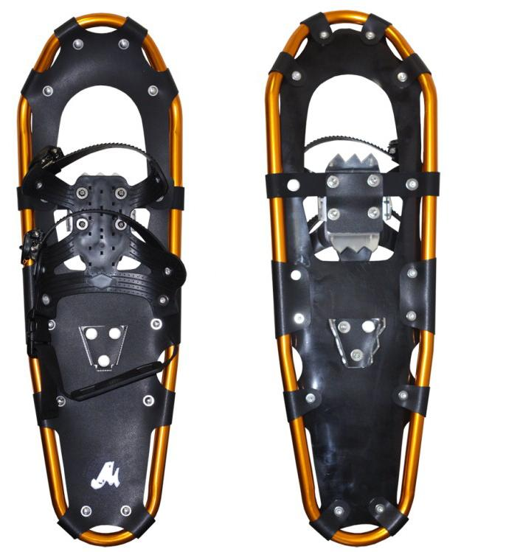

Мужской комплект форменной одежды и обуви:
2.Деловой костюм классического покроя черного цвета (пиджак и брюки)

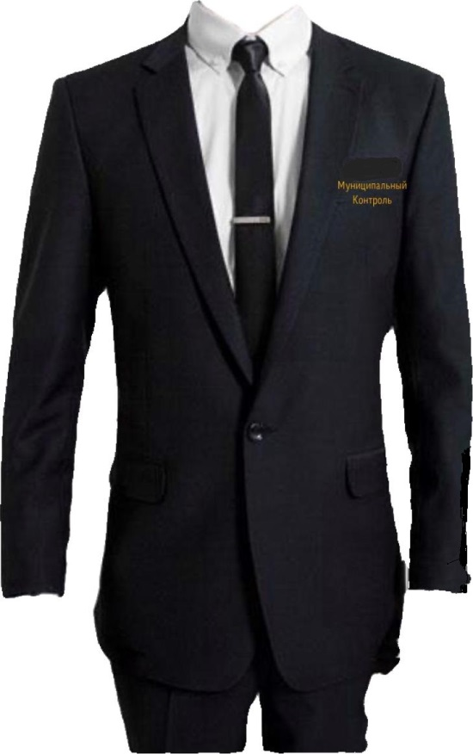

3.Сорочка с коротким рукавом белого цвета

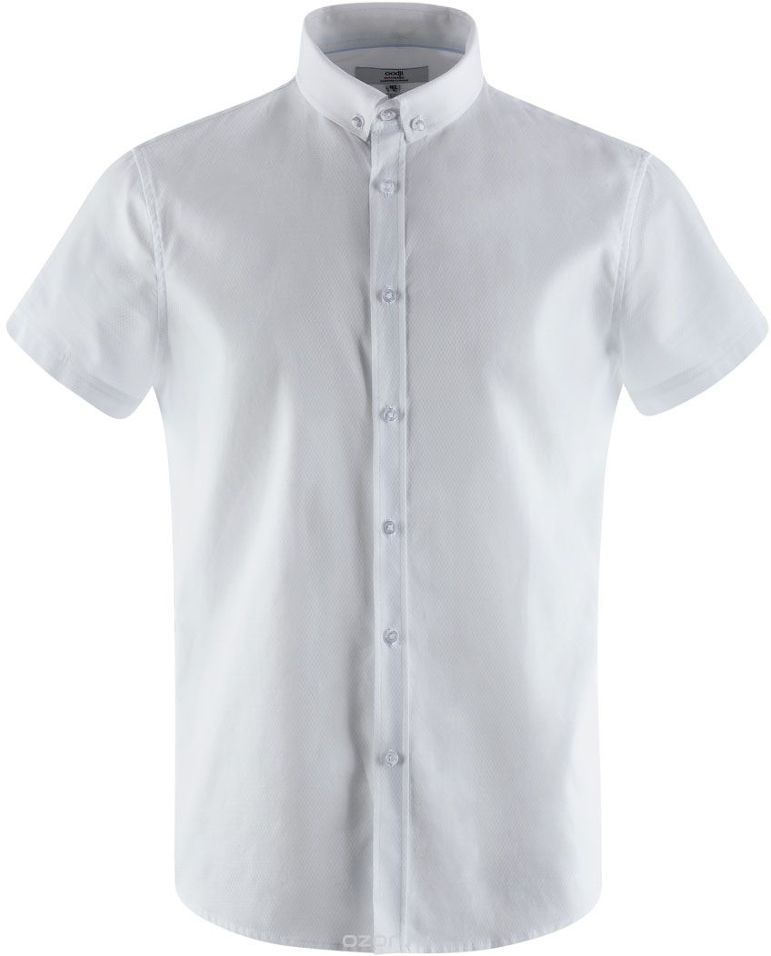

4.Сорочка с длинным рукавом белого цвета

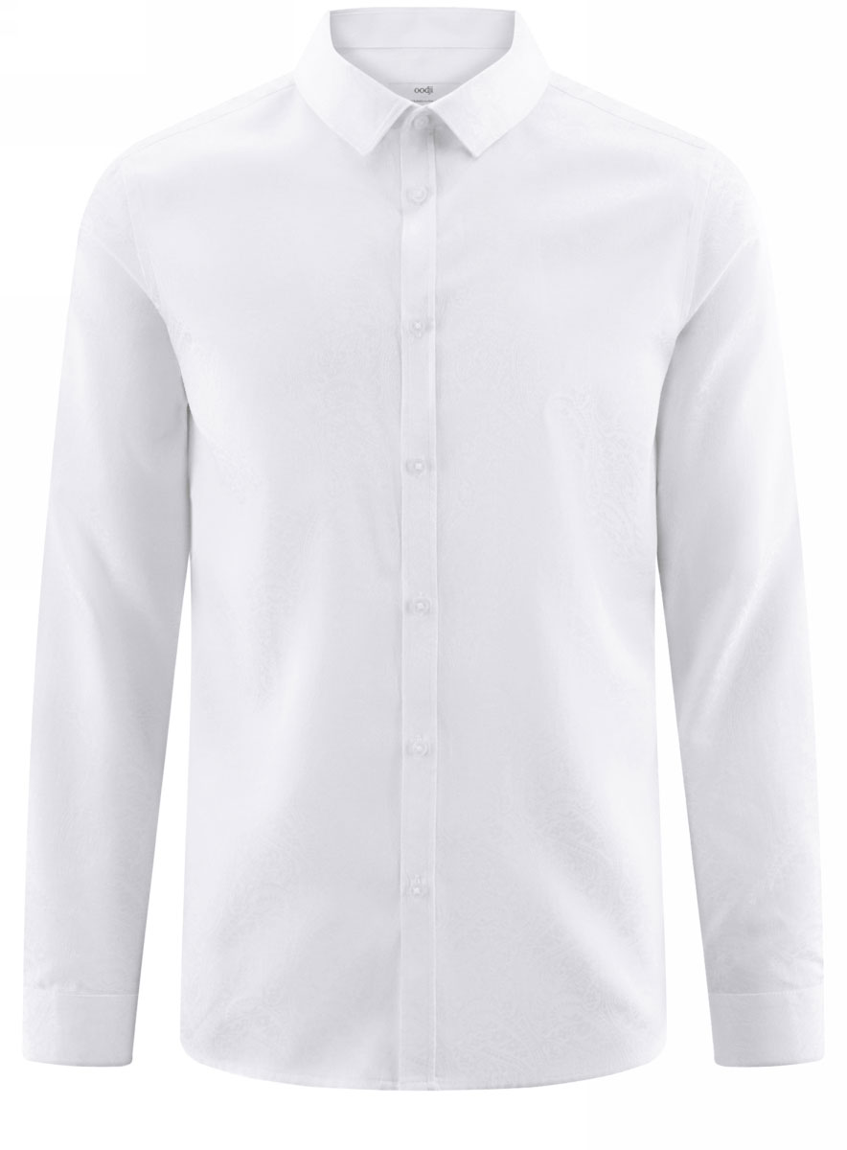

5.Галстук черного цвета на резинке
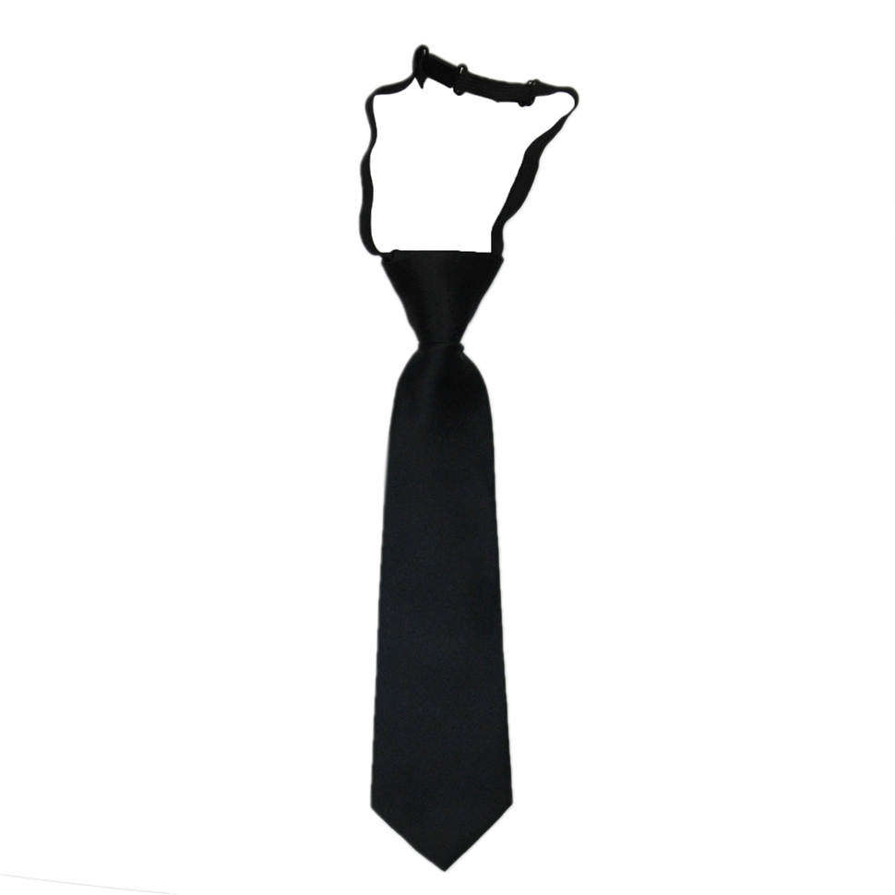

6.Костюм полевой летний черного цвета (куртка и штаны)

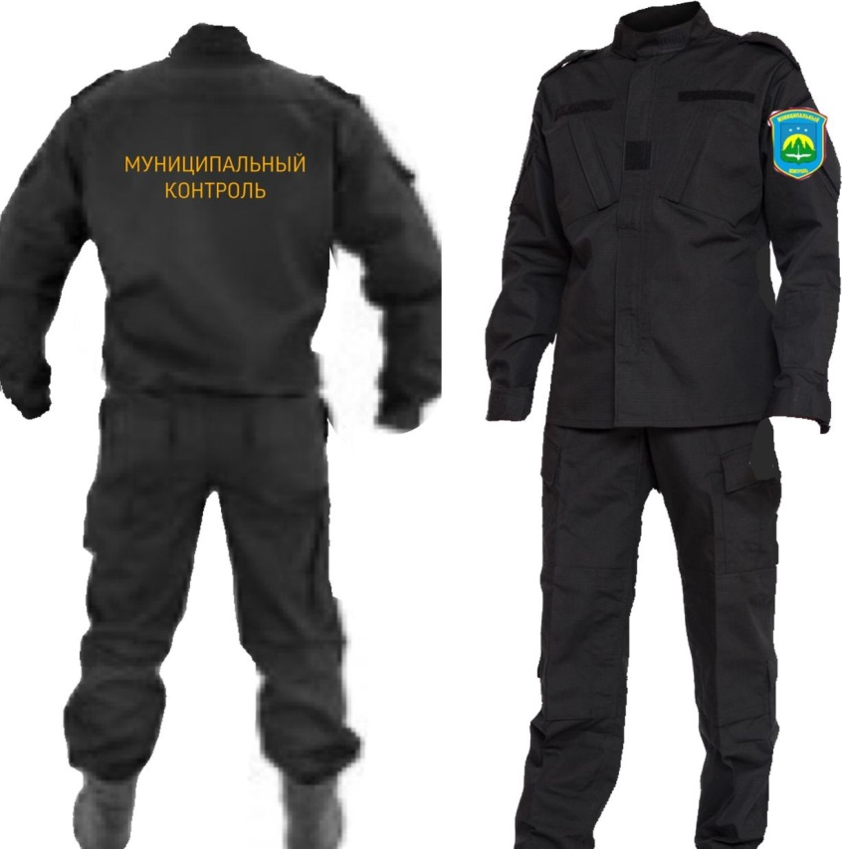

7.Костюм полевой утепленный зимний черного цвета (куртка и штаны)

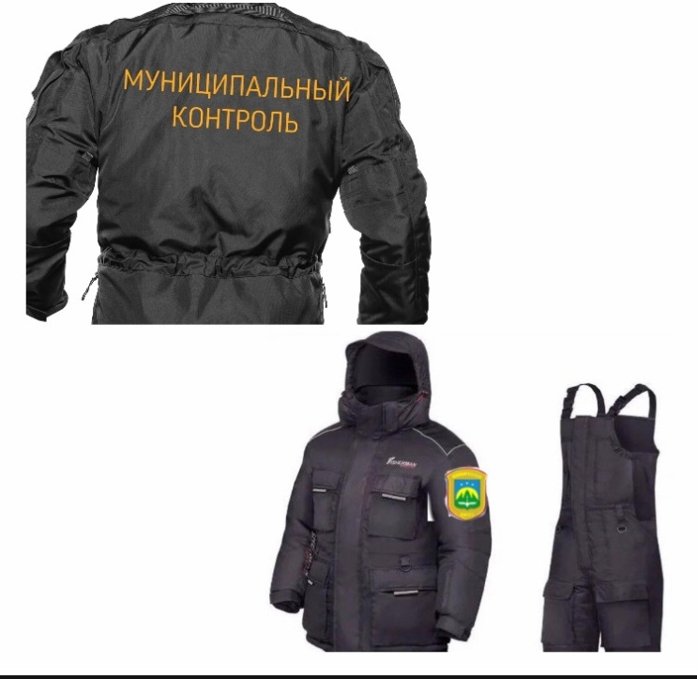

8.Куртка зимняя утепленная классического покроя черного цвета

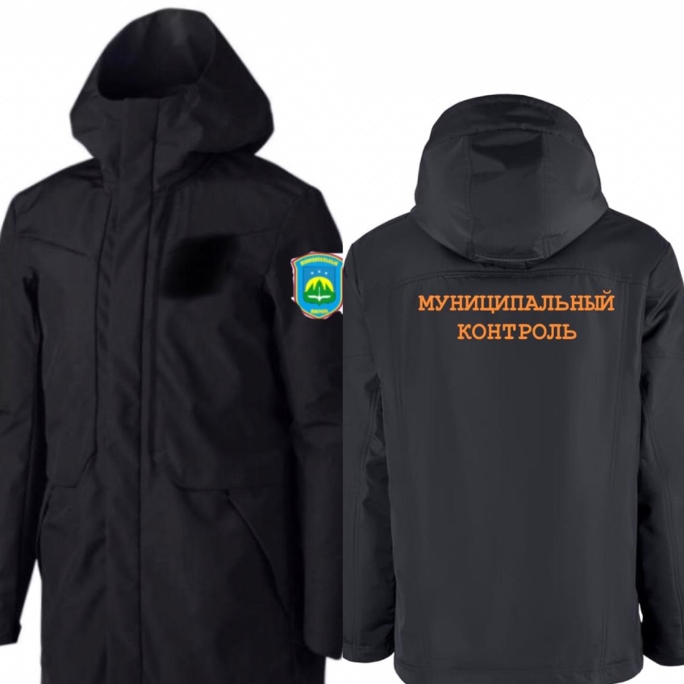

9.Полуботинки демисезонные классические черного цвета
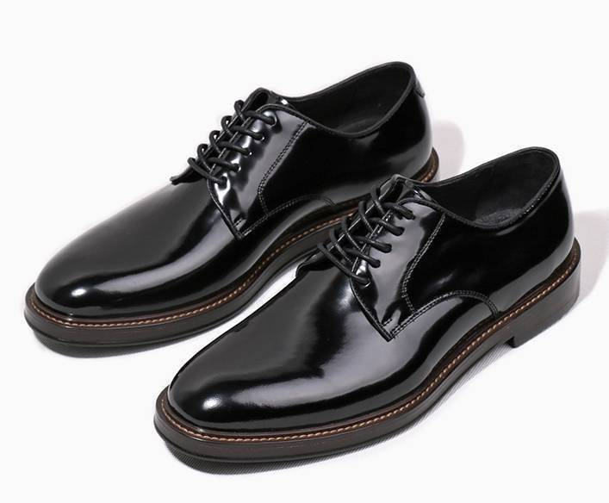

10.Полуботинки зимние классические черного цвета
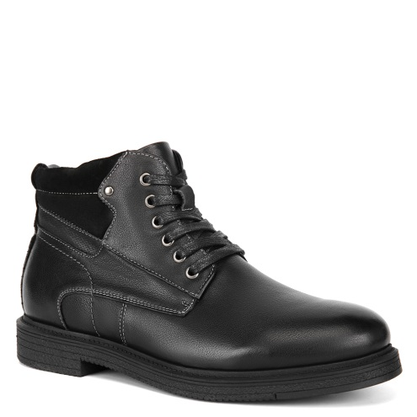

11.Ботинки неутепленные с высоким голенищем на шнуровке (берцы) черного цвета

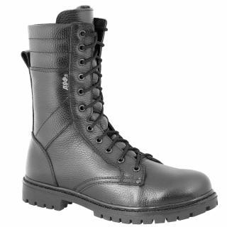

12.Ботинки, утепленные с высоким голенищем на шнуровке (берцы) черного цвета

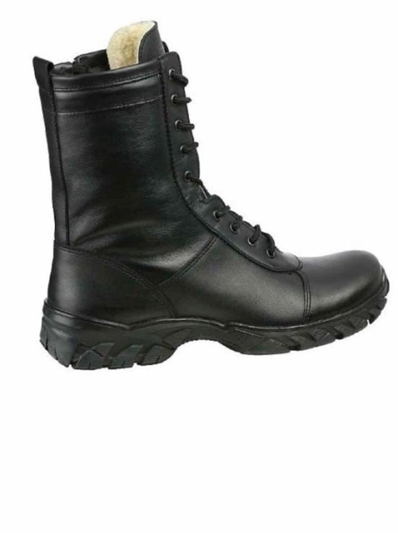

Женский комплект форменной одежды и обуви:
13.Деловой костюм классического покроя черного цвета (жакет и брюки)

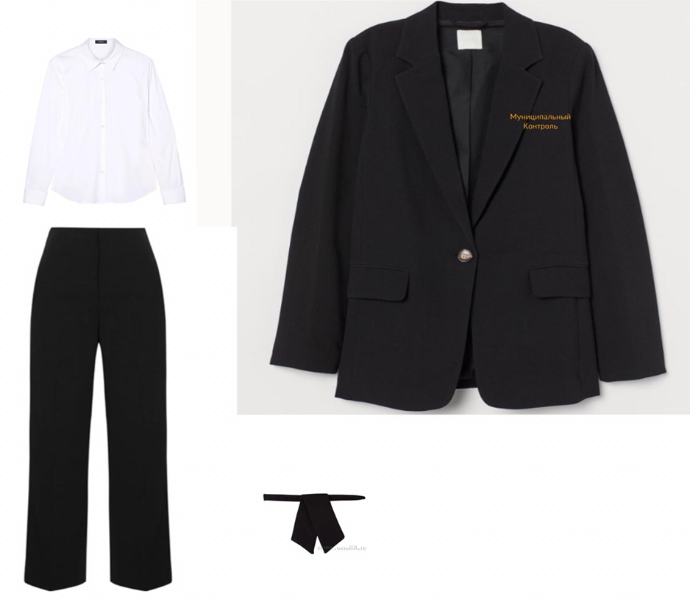

14.Сорочка с коротким рукавом белого цвета
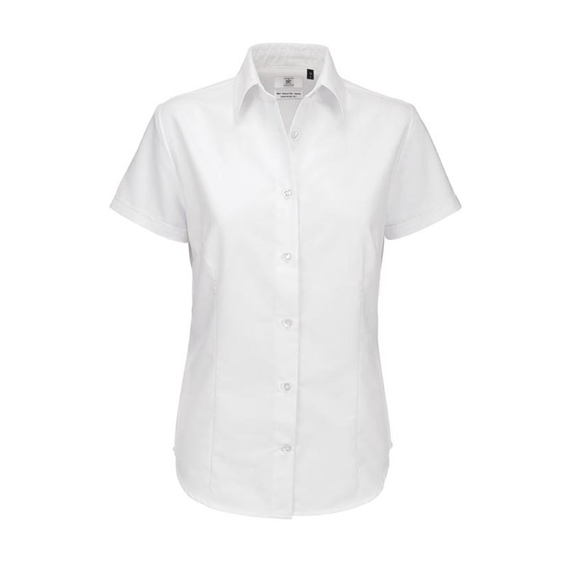

15.Сорочка с длинным рукавом белого цвета

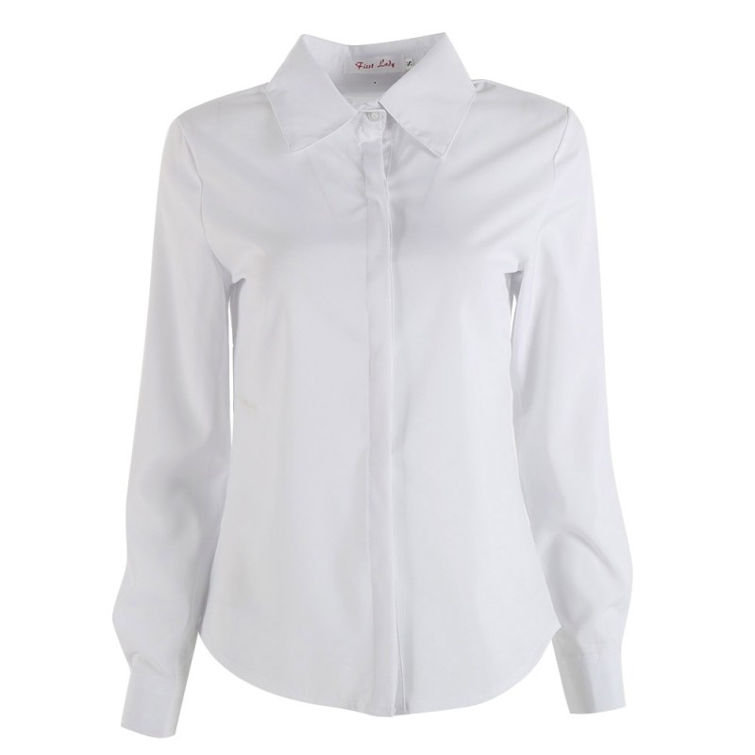

16.Галстук-бант черного цвета на резинке

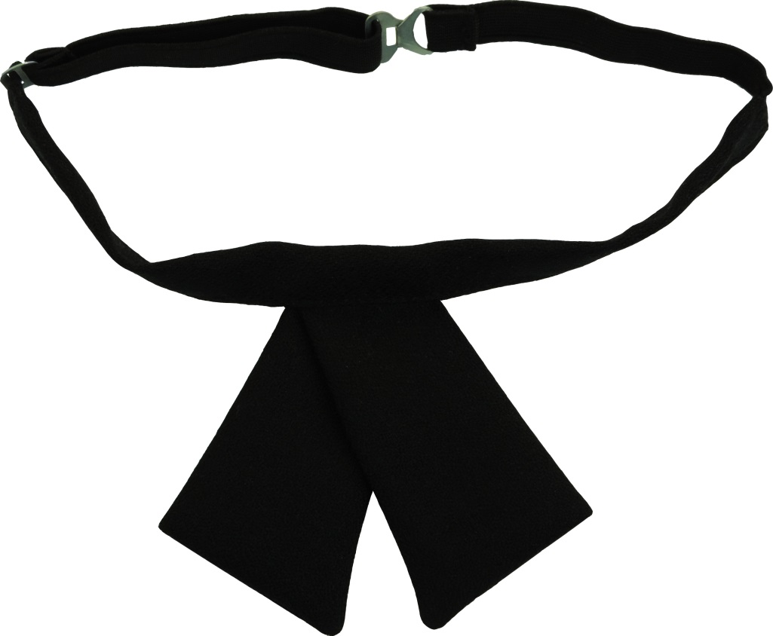

17.Костюм полевой летний черного цвета (куртка и штаны)

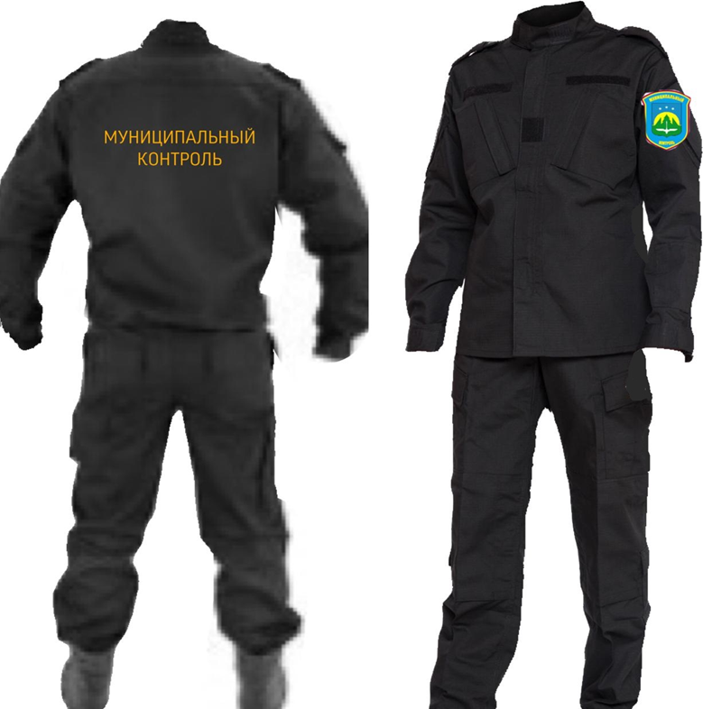

18.Куртка зимняя утепленная классического покроя черного цвета

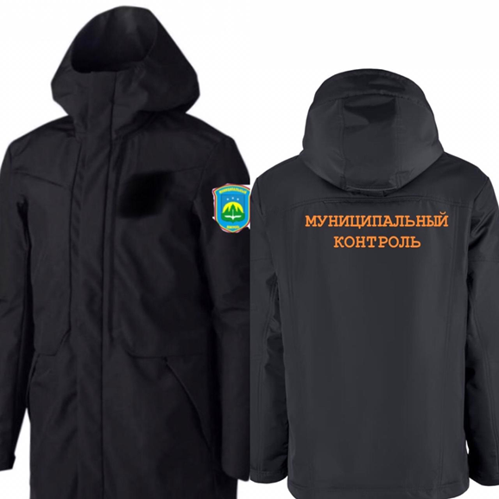

19.Полуботинки демисезонные классические черного цвета
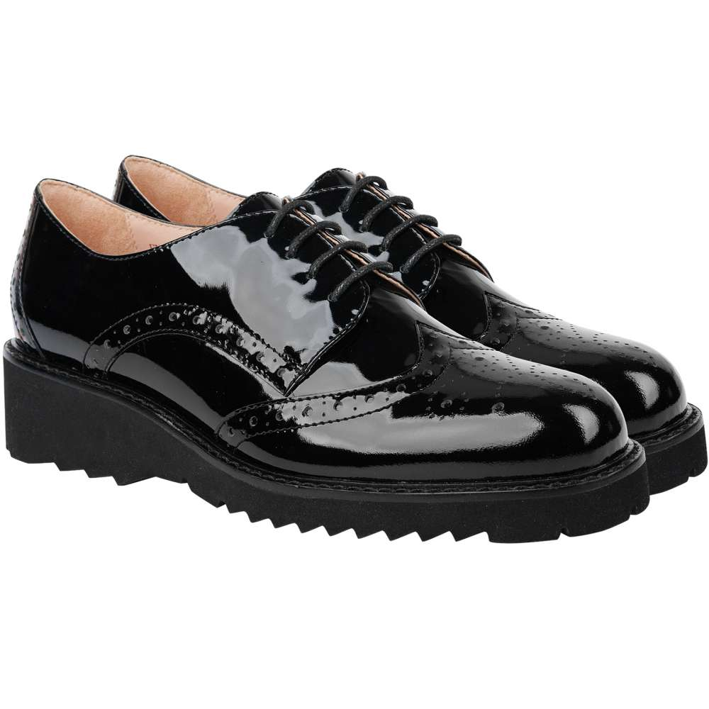
20.Ботинки зимние утепленные черного цвета

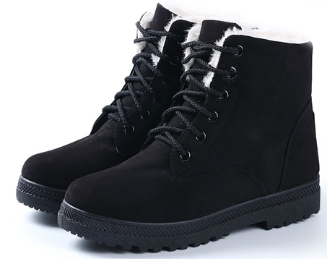
Приложение 2
к положению о форменной
одежде и обуви работников
управления муниципального
контроля Администрации
города Ханты-Мансийска

Графические изображения знаков различия
на форменной одежде работников управления

1.Надпись на лацкане нагрудного кармана

Муниципальный контроль

2.Надпись на спинке куртки

МУНИЦИПАЛЬНЫЙ
КОНТРОЛЬ

3.Нарукавный знак
